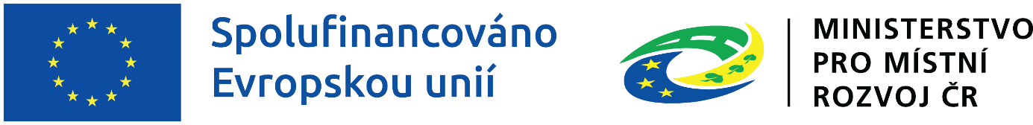

Název projektu: Obnova povrchů a vnitřních prostor na zámku Nižbor
Registrační číslo: CZ.06.05.01/00/22_070/0004890

Cíl projektu je revitalizace kulturní památky zámku Nižbor, okres Beroun, díky které došlo k předláždění horního nádvoří zámku a výměně podlahové krytiny v hlavní obřadní síni zámku. Jedná se o jednoetapový projekt. Na projekt je poskytována finanční podpora z Evropské unie.

Program: Integrovaný regionální operační program
Priorita: Komunitně vedený místní rozvoj

Účel dotace: revitalizace památek

Číslo výzvy MAS: 4.výzva, MAS Mezi Hrady, z.s. – IROP – Kultura I.
Číslo výzvy ŘO IROP: 70. výzva IROP – KULTURA – PAMÁTKY A MUZEA – SC 5.1 (CLLD)

Datum zahájení a ukončení projektu: 08/2023–05/2025.
Žadatel a příjemce podpory: Obec Nižbor, IČ: 00233641

Celkové uznatelné náklady projektu CZV: 2 773 925,25 Kč
Příspěvek z Evropského fondu pro regionální rozvoj: 2 219 140,20 (80 %)
Příspěvek ze státního rozpočtu ČR: 416 088,79 (15 %)
Vlastní zdroj financování: 138 696,26 Kč (5 %)

